## **图灵电商项目课程体系介绍**

# **一、项目课主要内容**

一个大型互联网电商项目从需求设计，到架构落地，再到调优上线的全流程。

## **项目整体架构**

https://www.processon.com/view/link/653e5e0ebc6fc631ccd82847

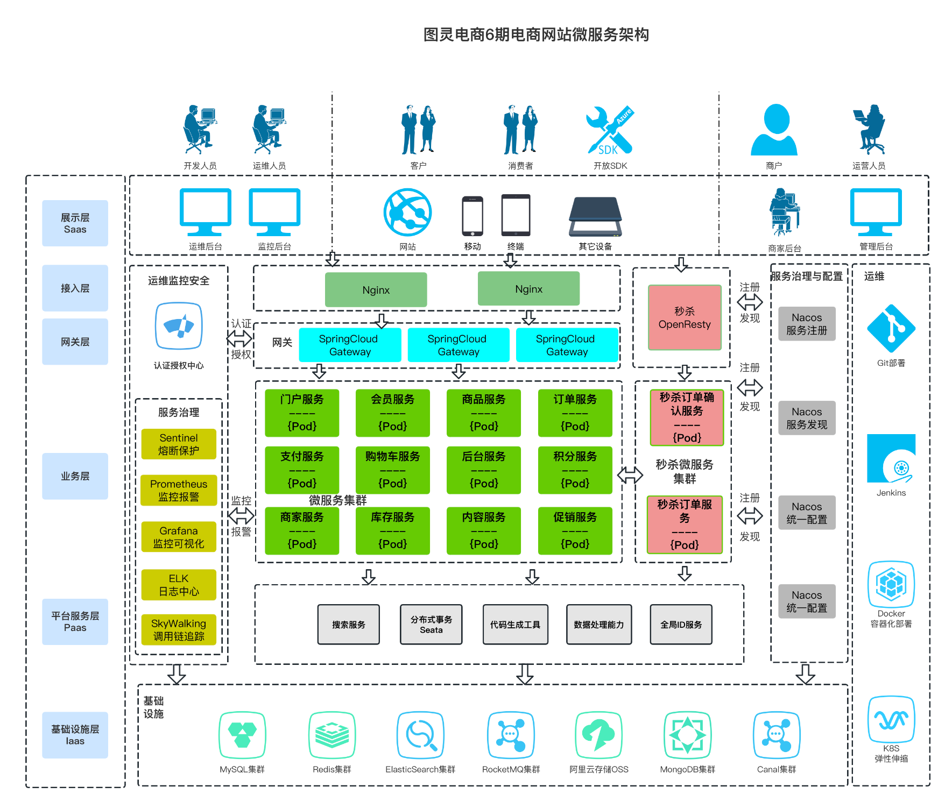

## **项目中将学习的技术问题**

分库分表、读写分离

分布式事务

全局唯一性ID

分布式Session

分布式链路跟踪

日志收集与展示

商品搜索

分布式锁

服务降级/限流/熔断/隔离

页面静态化

分布式任务调度

数据迁移方案

数据同步方案

多级缓存、缓存预热

高并发秒杀系统实现（秒杀系统的商详页静态化、秒杀系统的隔离、秒杀的削峰和限流等等）

# **二、需要的前置技术**

## 前置知识点

以下知识点需要大家在学习本项目前牢固掌握：

并发编程

SpringBoot + Mybatis + MySQL 下的WEB应用开发

图灵商城项目单体版

分布式基本概念

微服务的基本概念

事务一致性概念、多副本一致概念和CAP理论

SpingCloudAlibaba系列组件（Nacos、Seata等等）的作用和基本使用

Redis各种数据结构和操作、Redis主从和Redis Cluster基本概念

Lua语言的基础语法

MongoDB基本概念和操作、MongoDB集群基本概念

消息中间件的基本概念和RocketMQ的基本操作、RocketMQ集群基本概念

ELK的基本概念和基本使用

JavaScript基础语法

Linux的基本概念和操作

Nginx基本概念和操作

Git的基本操作和Maven基本配置方法和常用命令

## 前置课程

单机版本电商项目课程

https://vip.tulingxueyuan.cn/p/t_pc/course_pc_detail/big_column/p_607e83a2e4b09134c989f5cd?product_id=p_607e83a2e4b09134c989f5cd

# **调整后的上课形式**

## 课程内容升级

https://www.processon.com/view/link/645dee72576a2410e5ee1a5e 访问密码：ZV89

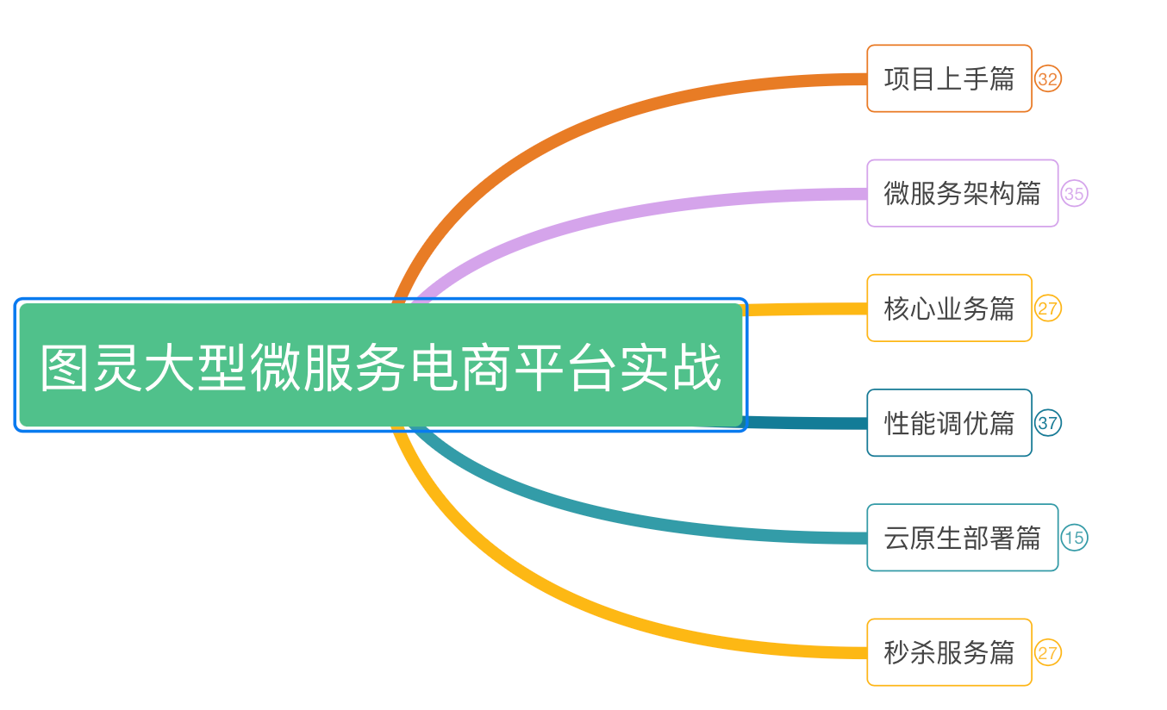

## 课程形式升级

录播学习加直播陪跑

录播按照知识点进行详细拆分，方便大家快速复习。

每周直播陪跑。阶段总结，技术拓展，实时答疑。

## 上课时间

一周时间复习前置知识，11月上旬左右开始上课。

每周三，周五推出最新的一批精品视频。周日直播。

# **四、课程学习环境**

## 完整运行环境

NodeJS 、 MySQL 、 Nacos 、Redis集群、 Nginx 、RocketMQ 集群、ElasticSearch、 Mongodb

## 本地开发环境

基于 Docker 搭建最小运行环境。另外准备一台虚拟机搭建补充服务。